川崎支部支部長 山岸一雄 （執筆：河合・山岸））
川崎支部便り 第48号 （2022年1月）
オープンで各自が主役：川崎支部

人生を豊かに（雑学のすすめ）
日本の地域資産（温泉）①
温泉はその泉質だけではなく、その地の人々や訪れた人たちが築き上げた文化や景観が有ります。各地の温泉近くから縄文遺跡が発見されたのは約2400年前の縄文時代です。道後温泉には聖徳太子が温泉の効用を讃える碑文を作ったそうです。「伊予国風土記」（いよのくにふうどき）の逸文では、聖徳太子が596年に道後温泉を訪れて、道後温泉の効用と風光明媚さを讃える碑文を作ったとされています。（下の写真参照）思うに、飛鳥時代には皇族を受け入れる施設が道後温泉には有ったと思います。
清少納言の「枕草子」が完成した1001年には、三名泉が記されています。「枕草子」第117段に「湯はななくりの湯、有馬の湯、玉造の湯」とうたわれ、七栗の湯（現在の榊原温泉：三重県津市又は別所温泉：長野県上田市）、 有馬の湯（現在の有馬温泉：兵庫県神戸市）、玉造の湯（現在の玉造温泉：島根県松江市）が日本三名泉とされています。しかし、枕草子の原文は存在しないので、鎌倉時代以降書写されたものが現存するのみで、多くは誤植や加筆が加えられ、枕草子（三巻本）には日本三名泉の記述すらありません。
（写真：Yahoo Japan）
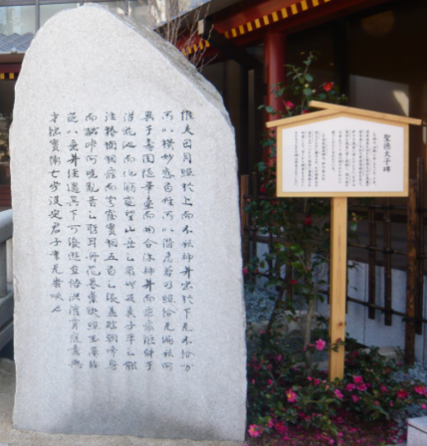
川 崎 点 描 ： 川崎支部活動拠点
【「忠臣蔵・赤穂事件」と「縁（ゆかり）」がある川崎市⑧】
（仇討ちの意思決定と大石の思惑違い）
大石が行った山科会議の頃までの同志は120名ほどいましたが、円山会議で討入りが決定すると、残念ながら脱盟する人が続出しました。この時、大石内蔵助の親戚で、これまで大石を支えてきた奥野将監、小山源左衛門、進藤源四郎の3人が脱盟しました。大石としては、討入りの時まで支えてくれると思っていいた親戚であり、家中の主で位の高い3人が脱盟したことで、大石の描いていた仇討ちの計画を変更しなくてはならないと思った様です。京都に来ていた堀部達は江戸に戻ると、隅田川で二艘の船を借り、月見の宴を装って、船中で江戸の同志たちに「円山会議」の報告をしました。（船中会議）
（大石の「神文返し」と藩士達の気遣い）
同志達の脱盟を受けて、大石は赤穂浪士の貝賀弥左衛門と大高源吾を派遣して、連判状から切り取った血判を返して回ったのでした。いわゆる「神文返し」です。近い将来、仇討ちした後に、血判状に名前が残っていると、討入り後に参加しない人達に災い（わざわい）が及ばぬ様にとの大石の気遣いと、私は思っていいます。
大石の行った神文返しは、一説では討入り日決定で、自ら脱盟者が出る事は予想していたと思います。討入りはなくなったとの偽りで神文を返し、受け入れた者は戦力から外し、反論して受け取らなかったものを、本当に命を捨てる覚悟で、主君を思う「同志」だけを厳選するための方法と考え、絶対に仇討ちを成功させなくてはとの、大石の思いが表れている話です。
（いよいよ大石内蔵助、討入りに江戸に向かう）
大石内蔵助は垣見五郎兵衛と名乗り、京都円山会議での約束通りに1702年（元禄15年）10月7日に京都を出発し、10月26日に現在の川崎市「平間村」の赤穂浪士の隠れ家とか、宿泊場所と言われている「称名寺」に入りました。（註：12月14日は、当時日本全国で使われていた「貞享暦」（現代日本で言う「旧暦」とほぼ同じ）の日付で、グレゴリウス暦（グレゴリオ暦：現代日本で言う「新暦」）では翌年の1月30日になる）
京都を出立して約20日で川埼市平間村に入りましたが、途中箱根を通り、仇討ちで知られている曽我兄弟の墓を詣で、仇討ちの成功の祈願をしました。この時、墓石を少し削り、懐中に納めたと言われています。「日本三大仇討ち」は、曽我兄弟の仇討ち（註１）、鍵屋の辻の決闘で渡辺数馬と荒木又右衛門が数馬の弟の仇であった河合又五郎を、伊賀国上野鍵屋の辻（現在、三重県伊賀市小田町）での仇討ち、と赤穂浪士の討入りです。
「川崎市の平間村」「称名寺」（川崎市幸区下平間183―JR南武線鹿島田駅下車 徒歩10分）（註２）川崎市と赤穂藩との関係の謂（いわ）れについては、後ほどご紹介します。
（大石内蔵助の平間村での10日間―「平間の渡し」の対岸川崎市に、赤穂浪士の遺品を所蔵する称名寺）
江戸城内の松の大廊下の刃傷事件（赤穂事件）の1701年（元禄14年）3月14日の事件発生から、大石が平間村に入ったのが1702年（元禄15年）10月26日で、約18か月を経過した時でした。この平間村は浅野家と大変縁のある地です。五街道の東海道で来れば、「六郷の渡し」から多摩川を４㎞弱ほど川上が平間です。脇街道の中原街道で来ると「丸子の渡し」から多摩川の川下へ約4㎞で平間になります。
この時代は参勤交代の制度が確立（1635年・寛永12年）から67年が経過していますので、旅人には色々な整備がされていたと思います。私は大石達が京都から東海道を経由して現在の平塚まで、中原街道で「丸子の渡し」まで来て、平間村に入ったと考えるのが、江戸への直線的な街道であり、目立たず楽に来れたと、私は思います。
中原街道は、研究者の間で古墳時代（250年～600年）、飛鳥時代（592年～710年）、そして平安時代後期（794年～1186年）の3世紀、５世紀、７世紀には中原街道は存在したとの「753論争」と言われています。
現在の神奈川県の平塚中原から多摩川の「丸子の渡し」の間は、昔は東海道の一部として早くから使われていました。川崎市宮前区にある創建740年の影向寺（ようごじ）の近くには、橘樹郡の郡家（ぐんか）跡もあります。このことから、古くから中原街道はあったのです。
戦国時代小田原城主であった後北条氏（北条早雲は元・伊勢宗端）は父早雲から平定した相模を継承し、小田原入り後に姓を伊勢から北条に改めました。北条氏も北上するのに重要な街道と考えていたのか、直線的に整備をしました。徳川家康も豊臣秀吉の命で、駿府から江戸への移動「関東移封」「関東入国」「江戸入り」等と言われたのが1590年（天正18年）で、中原街道を使って江戸に入りました。
大石は平間村での約10日間、討入りの計画を練っていたことを整理していたと思います。江戸急進派との連絡のため、人との往来もあった事でしょう。江戸に行くには前記の渡し場に近いし、「小向いの渡し」「矢口の渡し」「平間の渡し」とありました。江戸の町中では、「高家でありながらずるい吉良には咎（とが）めなし、一方の真面目にやっている人が即切腹させられ損する時代である」と多くの人が思っていたと思いますし、幕府も江戸庶民もことによると「討入り」を予測する噂も多く流れていたかもしれません。約17か月と時が経ていますから、仇討ちも出来ない浅野の藩士達や、主君が気の毒と思っていた人々が多かったかもしれません。いずれにしても、江戸より川崎平間の方が目立たなかったと思います。ここから同志達へ第一訓令を発したそうです。討ち入りの注意事を記載した同志宛の「討ち入り十ヶ条の訓令」です。平間村で大願成就を願っていた大石内蔵助と一行は、「平間の渡し」を渡り、どのルートで江戸に入ったのでしょうか。
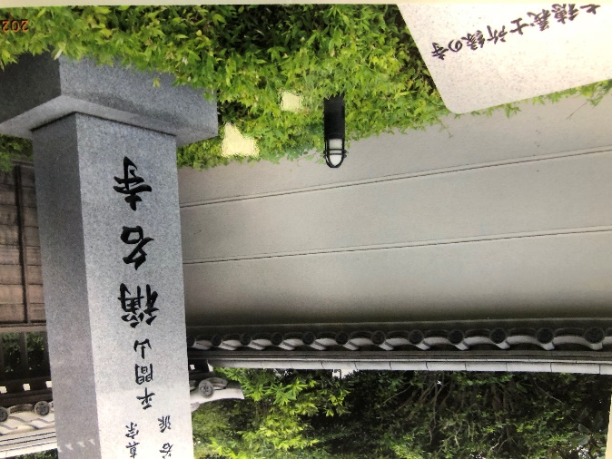称名寺入口
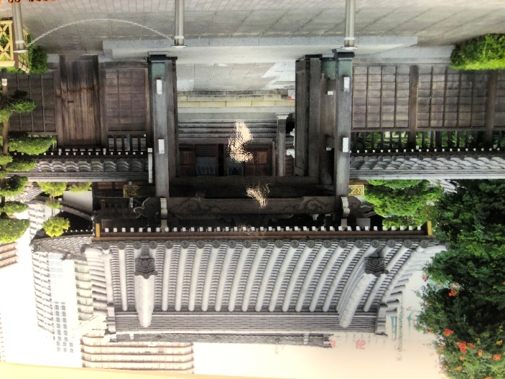江戸入り前（討入りの為）約10日間大石はじめ赤穂浪士たちが世話になった称名寺（しょうみょうじ）（JR南武線鹿島田駅から徒歩約10分弱）
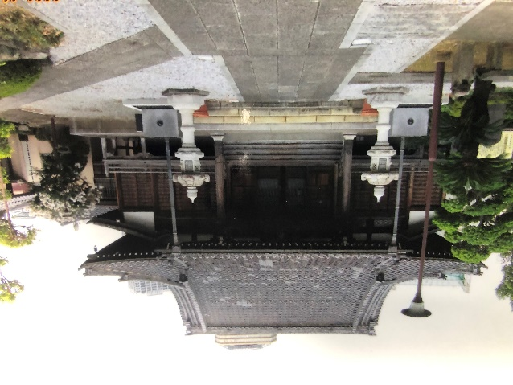称名寺本堂
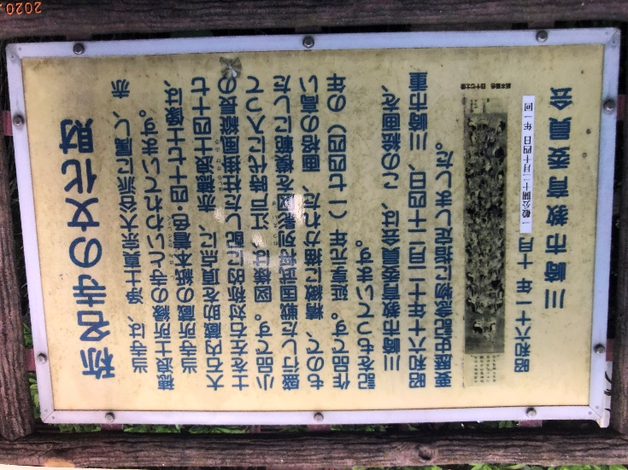称名寺の案内板
（討入り日近し、大石内蔵助の最後の諸々の対応）
1702年（元禄15年）11月5日に大石は川崎平間村を出立し、江戸に入りました。それまでの大石は、京都を出て川崎の平間村に入り、討入りの計画他を行い、討入り40日前になります。江戸は日本橋近く、石町3丁目の小山屋の裏店（うらだな）に住み、小山屋の後見のため江戸に出てきた叔父ということにして、垣見五郎兵衛と名乗っていました。
映画の一シーンで、大石が京都から江戸に向かっていた時に、本物の垣見五郎兵衛と対面することになり、本物の垣見は、仇討ちに行く大石内蔵助であることを察し、本物の垣見は自ら偽物の垣見であると、大石に詫びる場面が有ります。これは造り話です。一方、刃傷沙汰から約18か月たっています。同志達は困窮していました。秋も過ぎ、寒くなるのに着物が買えない者、家賃が払えない者等の同志が出ました。大石はこれらの同志の金銭援助もしました。すでに赤穂藩の残金も少なくなり、討入りに対する猶予もなくなっていました。
（元禄15年11月29日）
大石は最後の詰めである、大石が預かった討入り費用の使途が細かく記録された「預置候金銀請払帳」（あずかりおきそうろうきんぎんうけはらいちょう）を、切腹した浅野内匠頭の未亡人である瑶泉院（ようぜいいん）へ渡すため、瑶泉院の用人である落合与左衛門に送り届けさせています。この時の落合宛の手紙の中で、大石内蔵助は討入りが近いことを知らせているのです。そのうえ、これを届けたのは大石本人ではなく、近松勘六（赤穂浪士47士の一人）の下僕甚三郎が届けたと言われています。この時瑶泉院は、赤坂にあった実家に引取られていました。現在の港区赤坂にあります。
（写真 氷川神社南赤坂）
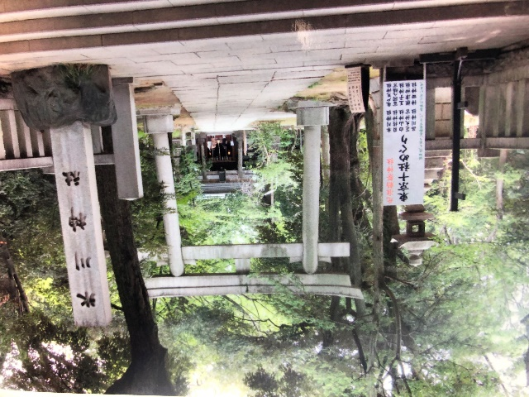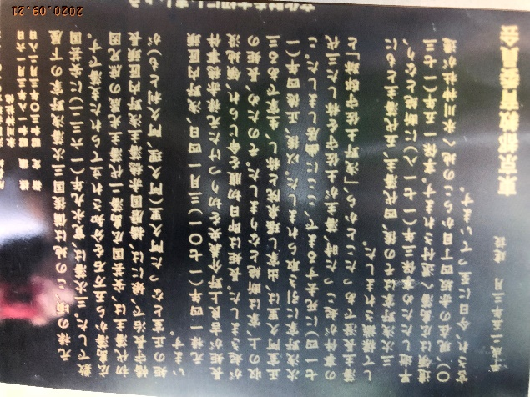
＊江戸元禄時代のこの地は、備後国（広島県東部）三次（みよし）藩浅野家の江戸下屋敷が有ったところ。三次藩は1632年（寛永9年）に安芸国広島藩から5万石を分知された支藩であり、浅野内匠頭長矩の正室の阿久里（出家して瑶泉院）の実家です。赤穂事件の時は実家の藩主は土佐守と称し、「浅野土佐守邸跡」となるそうです。瑶泉院は1714年（正徳4年）に死去するまで、幽閉されていました。藩主の4代、5代とも早死にしたため、1718年（享保3年）に断絶となり、氷川神社は1730年（享保15年）に現在の赤坂4丁目から現在地へ遷宮されたそうです。

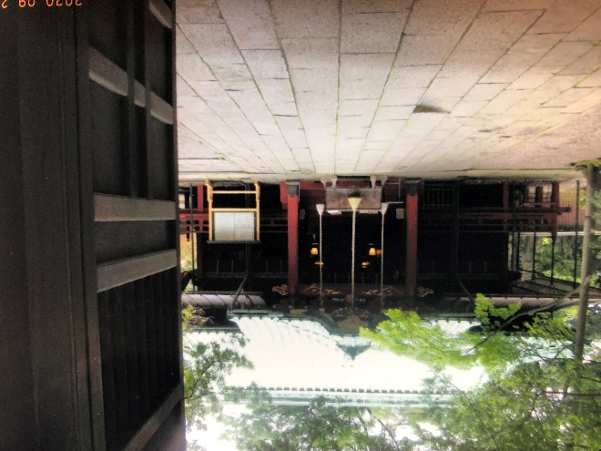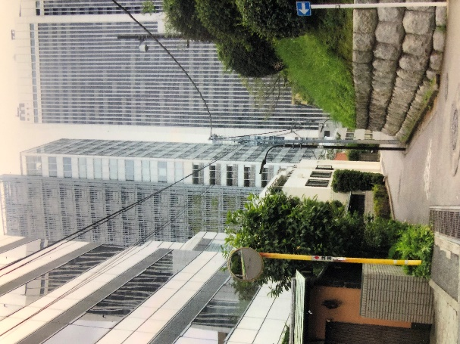
＊南部坂を上った坂上の氷川神社の入口。右側の石垣の内部は、アメリカ大使館の宿舎。
石垣に沿って進むと、氷川神社に着きます。

赤坂氷川神社境内で南部坂を上ったところになります。「忠臣蔵」の映画のシーンで、「南部坂雪の別れ」の様に、大石自ら書類届や別れの挨拶には行ってはいないのです。「南部坂雪の別れ」は、明治時代の浪曲師・梅中軒雲右衛門が脚色をして有名になった様です。
討入り費用の明細の「預置候金銀請払帳」（箱根神社所蔵）には、要した軍資金の使い道を厳正に記録したことが残っています。大石内蔵助が預かり管理してきた金額を、まず藩札への支払い、そして藩士達に支払った退職金の残りの391両と、預かっていた瑶泉院が浅野家に嫁入りした時に持参した化粧料の300両の計691両が討入りの軍資金となり、現在の金額で約8200万円になります。
支出（端数は省略）
①旅費・江戸逗留費 248両（2970万円）（同志：江戸・京都・大阪・赤穂にて）
②生活費補助費 132両（1587万円）
③仏事費 127両（1533万円）（京都瑞光院に内匠頭の墓建立の寄付に100両使用）
④江戸屋敷購入費 70両（840万円）
⑤御家再興工作費 65両（783万円）
⑥討入り装備費 12両（144万円）
⑦会議費 11両（132万円）
⑧その他 33両（379万円）
以上の内容で、討入り費用との差は7両（約77万円）不足となり、大石内蔵助が自腹を切って負担したのです。討入りを悟られない為の芝居であったのか、映画でも京都の遊里で遊興したと言われた大石内蔵助ですが、その費用は軍資金からは一銭も出されていない事が分かっている様です。
大石は父良昭が1673年34歳の若さで他界し、そのため祖父・良なりますが、1677年内蔵助19歳の時に祖父良欽も他界し、その遺領1500石と、内蔵助の通称を受け継ぎました。そして、大叔父・良重の後見を受けました。1679年（延宝7年）21歳の時に正式な筆頭家老になりました。平時における大石内蔵助は凡庸な人であった様で、「昼行燈」（ひるあんどん）と言われていて、藩政は老練で財務に長けた家老の大野知房（赤穂藩の末席家老・「忠臣蔵」では不忠臣の代表格・）に任せましたが、大石内蔵助は「昼行燈」と言われても、良くも悪くも先を見極めて確実に対応出来る人物と、私は思っています。
（註１：曽我氏の仇討ちとは、鎌倉幕府が開かれた翌年1193年（建久4年）5月28日に源頼朝が行った富士の裾野での巻狩（註３）の際に、曽我十郎祐成と曽我五郎時致の兄弟が、父親の仇の工藤祐経を討った事件です。）
（註２：「称名寺」は川崎市の真宗大谷派寺院で、赤穂浪士ゆかりの寺として知られます。赤穂浪士が江戸に入る前に平間村に逗留したことは史実であるのに余り知られていません。それは歌舞伎の赤穂浪士が有名で史実と思われたためです、そのため数ある赤穂浪士討ち入り映画でも、平間村逗留を描いたものはなく、取り上げたのは史実に沿ったNHKの大河ドラマ赤穂浪士だけです。（川崎市立下平間小学校の裏に有ります）
遺品としては、大石良雄愛用のおかめの面と書／山鹿素行の書／富森助右衛門愛藏の銚子と盃／他には浪士の書簡／日上幸川筆の「紙本着色四十七士像」などあります。四十七士像1985年（昭和60年）12月に川崎市文化財の指定を受けて入るものです。これらの遺品は毎年12月14日に一般公開しております。 （川崎ロータリークラブ温故知新 本田 和氏筆）
また、2021年になり、大石内蔵助以下10名ほどの浪士が、平間村に滞在した史実を扱った映画が見つかったそうです。「日本映画誕生100周年記念作品」として東宝の威信を賭けて製作され、市川崑監督、高倉健主演で、1994年10月22日に公開された「四十七士人の刺客」です。原作は池宮彰一郞（新潮社）。
（註３：「巻狩」とは鎌倉・室町・戦国時代に、遊興、神事祭礼や軍事訓練のために行われた狩競（かりくら）の一種で、鹿や猪等が生息する狩場を多人数で四方から取り囲み、囲いを縮めながら獲物を追い詰めて射止める大規模な狩猟。韓流ＴＶ時代劇にも時々見えます）

支部の活動
① 2021年11月20日（土）に「ミステリーツアー」を開始し、母校の歴史（第一校舎・第二校舎）、隈研吾を追体験しました。
動画を川崎支部のホームページに掲載しています。（動画15分間）
② 2022年1月22日（土）は夢キャンパスで、定例講演会を開催します。「日本人の1％しか知らない幻の奥沢線」（経営工学OB 染野代表）。

ご存じですか
日本の地域資産（温泉）②
905年（延喜5年）に奏上された「古今和歌集」（奏覧後に内容に手を加えた跡があるので912年（延喜12年）の説もある）を見ると、詞書（ことばがき）に「但馬（たじま）国の湯」の文字が有るので、志賀直哉で有名な城崎（きのさき）温泉（兵庫）と見られています。源氏物語にも道後温泉が登場します。
武田信玄等の戦国武将は領地内の温泉地を確保し、リハビリセンターとしていたことはよく知られています。1582年（天正10年）に京都の山崎の戦いで明智光秀を破り、1583年（天正11年）に賤ヶ岳の戦い（しずがたけのたたかい）で勝利してから豊臣秀吉の有馬温泉通いが始まります。丸腰で温泉に入ることは、平和の時が在ったことです。また、徳川家康は江戸幕府を開いた翌年（1604年）には、熱海温泉（静岡県）に7日間逗留した記録が残されています。徳川家康は熱海の湯を樽に詰めて、各地の大名に贈ったそうです。4代将軍家綱は、新しい檜の樽を用意させ、紋付き袴の係りが、長柄杓（ながびしゃく）で熱海の大湯の源泉を汲み入れました。封をされた湯樽は「御汲湯（おくみゆ）」と呼ばれ、昼夜を分かたず江戸城に運ばれました。江戸時代には各地の温泉を紹介した「旅行用心集」（1810年）には、諸国温泉292か所が紹介され、「温泉番付」も登場しました。
長野県の野沢温泉を好む墨客（ぼっかく）は多く、代表的なのは芸術家の岡本太郎で、毎年の様に訪れたので、野沢温泉村の名誉村民になりました。太郎の母である岡本かの子（本名は岡本カノ）の文学碑は、川崎市高津区の二子神社（高津区二子一丁目－田園都市線の二子新地駅下車徒歩3分）にあります。境内には揺らぐ炎のような白い「夢幻の白鳥」が迎えてくれます。全国の愛慕者によって1962年11月に建てられ、彫刻の台座には「この誇りを亡き一平とともにかの子に捧ぐ 太郎」という制作者で長男の岡本太郎の銘が刻まれ、その横に「としとしにわが悲しみは深くしていよよ華やぐいのちなりけり」という歌が、かの子の筆跡から拾字されて御影石に刻まれています。是非ご覧下さい。
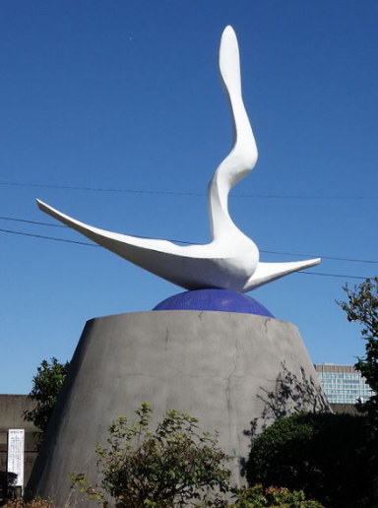（写真：Yahoo Japan）
皆様のご意見・ご感想をお待ちしています。（連絡先：k_yamagishi@hexel.co.jp 山岸宛）

